Ejemplo 1

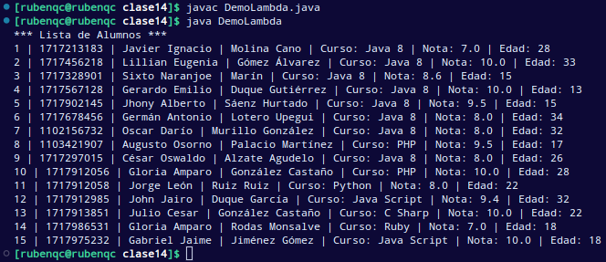

Ejemplo 2

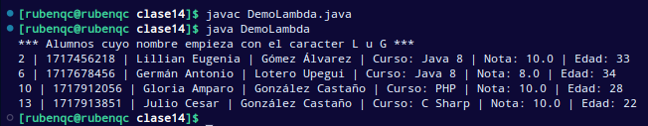

Ejemplo 3

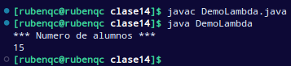

Ejemplo 4

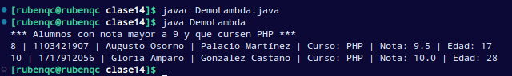

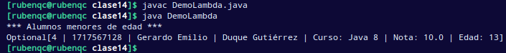ejemplo 5

ejemplo 6

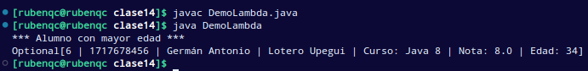  
ejemplo 7

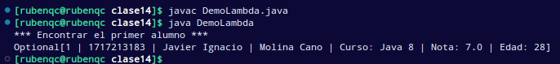  
ejemplo 8

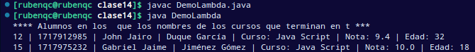  
ejemplo 9

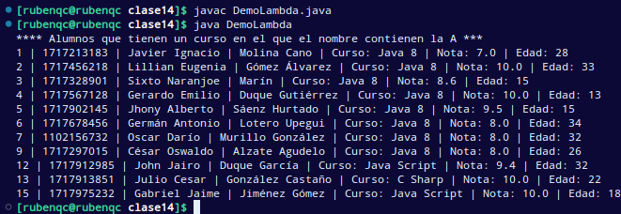  
ejemplo 10

